Republica Moldova

Universitatea Tehnică a Moldovei

Facultatea Radioelectronică şi Telecomunicaţii

Catedra Fizică

Lucrarea de laborator N-26 la fizică

Tema :Studiul polarizării radiaţiei LASER.
Verificare legii lui Malus

Lucrarea a efectuat-o studentul grupei

Lucrarea a fost verificată de profesor universitar
Constantin Pîrţac

Chişinău 2003

1)Scopul lucrării:Determinarea tipului de polarizare a radiaţiei LASER cu ajutorul legii lui Malus.
2)Aparate şi accesorii :laserul АГН-109, un analizor de tip Polaroid , receptor de radiaţie(fotodiodă),microampermetru.
3)Schema instalaţiei:
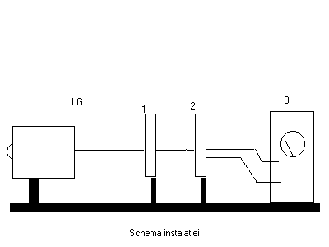
unde Lg-laser;
1-Analizor
2-Fotodiod
3-Microampermetru.

4)Formulele de lucru:

P=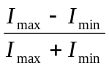
unde I_{max,}I_{min}-intensităţile maxime respectiv minime ale luminii ce corespund la două direcţii de vibraţii reciproc perpendiculare ale vectorului E.
5)Măsurările:

 | 10 | 20 | 30 | 40 | 50 | 60 | 70 | 80 | 90 | 100 | 110 | 120 | 130 | 140 | 150 | 160 | 170 | 180
I(ma) | 73 | 68 | 50 | 32 | 17 | 7 | 2 | 0 | 0 | 0 | 1 | 6 | 17 | 30 | 48 | 64 | 76 | 79
 | 190 | 200 | 210 | 220 | 230 | 240 | 250 | 260 | 270 | 280 | 290 | 300 | 310 | 320 | 330 | 340 | 350 | 360
I(ma) | 74 | 62 | 46 | 28 | 15 | 6 | 2 | 0 | 0 | 0 | 1 | 6 | 14 | 28 | 43 | 62 | 73 | 77

6)Exemplu de calcul

P=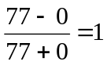

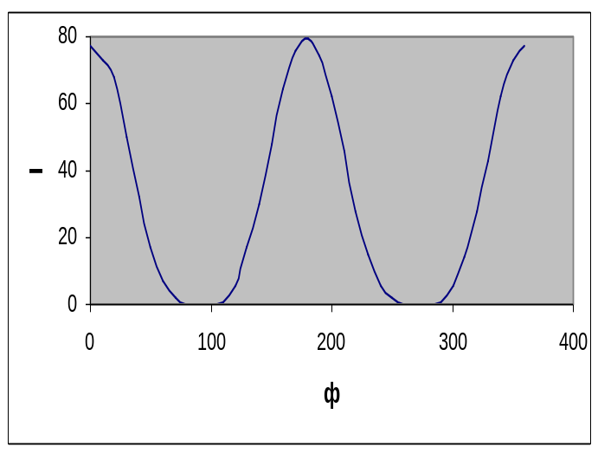7)Graficul I=f()
Şi în coordonate polare.
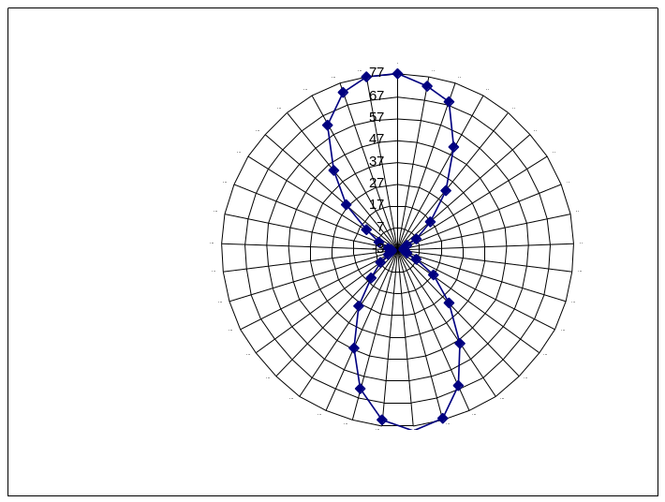

8)Rezultatul final:
Lumina folosită e plan plarizată.
Gradul de polarizare e 1.
9)Concluzie:

În urma efectuării acestei lucrări de laborator, ne-am familiarizat cu metodele teoretice şi experimentale de determinarea tipului de polarizare a radiaţiei LASER cu ajutorul legii lui Malus.
Am determinat că radiaţia laser e radiaţie plan polarizată.
Gradul de polarizare e 1.

